Požičovňa mestských bicyklov pre Bratislavu – Bike sharing
Popis systému a ponuka na spoluprácu pre komerčných partnerov

Obsah:
1. POPIS SYSTÉMU 1
2. KRITÉRIÁ PRE POSUDZOVANIE NÁVRHOV 2
3. PONUKA SPOLUPRÁCE 4
4. SPÔSOB VÝBERU PARTNERA 4
5. PILOTNÝ PROJEKT 4
6. VIZUALIZÁCIA REKLAMNÝCH PLÔCH 5
7. SKÚSENOSTI Z INÝCH MIEST 7

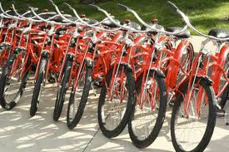
V posledných rokoch sa v Európe čoraz častejšie objavujú verejné požičovne bicyklov, označované spoločne anglickým termínom "bike sharing systems". Na stanovišti na verejných priestranstvách sú dostupné 24 hodín denne a slúžia nielen obyvateľom európskych miest, ale aj turistom a návštevníkom mnohých európskych miest. Okrem predplatených kariet pre častých užívateľov obvykle ponúkajú aj možnosť jednorazového zapožičania na niekoľko hodín, na prehliadku mesta alebo dopravu zo stanice do hotela. Novovznikajúce požičovne bicyklov sú stále častejšie zapájané do mestskej hromadnej dopravy.

1. POPIS SYSTÉMU

Čo to je Bike Sharing System >>
- v preklade "verejná požičovňa bicyklov",
- sú automatizované - fungujú bez ľudskej obsluhy,
- ide o sieť navzájom prepojených stojanov, bicykel je možné vrátiť na ktorejkoľvek inej stanici,
- umožňuje aj krátkodobé zapožičanie bicykla (minúty až hodiny),
- prevádzkovateľ sa zvyčajne stará o dostupnosť bicyklov aj v prípade jednosmerného prevádzky (napr. pri jazde smerom z kopca).

Celosvetovo rozšírené >> V máji 2011 sa počet systémov na požičiavanie bicyklov pohyboval okolo 136 projektov v 165 mestách po celom svete, s odhadovanou flotilou 237 tisíc bicyklov. Medzi krajiny s väčšinou systémov sú Francúzsko (29), Španielsko (25), Čína (19), Taliansko (19), a Nemecko (5). Dnes je možné nájsť automatizované požičovne prakticky vo všetkých významných európskych metropolách. Najväčší popularity dosiahli požičovne v Paríži (Vélib), Barcelone (Bicing) a Londýne (Barclay's). Požičovne si hľadajú svoje miesto aj v krajinách bývalého východného bloku, príkladom je Kraków, Bukurešť, systém bol odštartovaný už aj v Prahe.

Cenovo dostupné >> Systém požičiavania je navrhnutý tak, aby sa dal bicykel požičať bezplatne alebo za prijateľnú cenu pre jazdy na krátke vzdialenosti v mestskom priestore. Poplatky sú veľmi rôzne, všeobecne treba počítať s 1-2 euro za hodinu. Mnoho systémov ale ponúka prvých 30 minút zadarmo (niekedy celú hodinu). Ak sa teda človek vojde do tohto limitu, je predplatné 1 euro za deň aj konečnou sumou (napr. v parížskom Vélib).

Ekologická alternatíva >> Systém požičovne mestských bicyklov vytvára alternatívu k verejnej, resp. individuálnej automobilovej doprave. Znižujú sa tým dopravné zápchy, hluk a klesá znečistenie ovzdušia. Systém zdieľania bicyklov je tiež jedna z možností, ako vyriešiť problém "poslednej míle" a pripojenie používateľov k verejnej dopravnej sieti. Výhodou takéhoto systému je, že pre používateľov odpadajú mnohé problémy spojené s vlastníctvom bicykla: riziko krádeže, vandalizmus, nedostatok parkovacích miest, skladovanie, či požiadavky na opravu a údržbu.

Prečo používať na dopravu bicykel?
- dostupnosť - môže si ho dovoliť prakticky každý,
- servis a údržba je finančne nenáročná,
- bicyklovanie je prospešné pre zdravie,
- bicyklovanie je priateľské k životnému prostrediu,
- bicyklovanie je nehlučné,
- bicyklovanie šetrí peniaze na pohonné hmoty,
- parkovanie v meste je s bicyklom oveľa jednoduchšie,
- bicykel zaberá oveľa menej miesta ako automobil (tak na cestách ako aj na parkoviskách,
- bicykel je najrýchlejší dopravný prostriedok na krátke vzdialenosti.

2. KRITÉRIÁ PRE POSUDZOVANIE NÁVRHOV


Hlavné mesto SR Bratislava sa rozhodlo osloviť spoločnosti a súkromné firmy s návrhom na zriadenie systému požičovne mestských bicyklov. Má ísť o spoločný projekt, v ktorom sa budú partneri svojou mierou podieľať na konkrétnych aktivitách. Hlavné mesto SR poskytne pozemky na umiestnenie staníc, marketing a podľa svojich možností aj nevyhnutnú mieru spolufinancovania. Súkromný partner sa môže na projekte podieľať podľa vlastného uváženia – od poskytnutia finančného príspevku až po kompletné prevádzkovanie tohto systému.

Možnosti partnerstva s hlavným mestom:
- Dodávateľ systému / prevádzkovateľ
- Reklamný partner / sponzor
1+2 Kombinácia reklamného partnera a dodávateľa, resp. prevádzkovateľa

Nižšie uvádzame základné kritériá, ktorými sa odporúčame riadiť pri vypracovávaní projektu, resp. na ktoré prosíme odpovedať. Zároveň prosíme uviesť, o akú formu partnerstva máte záujem.

Rámec základných princípov fungovania
- o lokalitách jednotlivých staníc rozhoduje mesto, resp. má významný spolurozhodovací podiel (napr. pri prepojovaní na MHD, v súvislosti s rozvojom cyklo infraštruktúry),
- integrácia dlhodobých používateľov pomocou električenky alebo mestskej karty (ideálne žiadna separátna karta),
- jednoduchá forma používania krátkodobými používateľmi,
- primeraná kvalitatívna a kvantitatívna úroveň bicyklov a stojanov,
- verejné informovanie o využívaní bike-sharingu.
Systémové kritériá
- počet bicyklov, počet funkčných bicyklov na jednu stanicu, priemerný počet voľných miest na jednu stanicu,
- hustota staníc (reálne do 7 minút peši od seba, v prípade chýbajúceho miesta na bicykle)
- rozmiestnenie staníc po celom širšom centre v prvej etape,
- minimálna oblasť na pokrytie v 1. etape, počet bicyklov,
- minimálna oblasť na pokrytie v 2. etape, počet bicyklov,
- spôsob rozširovania siete,
- garantovaná doba trvania projektu,
- doterajšie skúsenosti poskytovateľa s podobným systémom, popr. zverejnené jeho partnerstvo s poskytovateľom, popr. referencie partnera (investora) – ak doteraz takýto systém neprevádzkoval.

Marketing
- názov siete,
- definícia cieľovej skupiny,
- spôsob prilákania ľudí na bicykel,
- rámcový marketingový plán.

Finančné
- odhadovaný celkový rozpočet (môže byť aj v alternatívach),
- odhadovaný príspevok súkromného partnera,
- očakávaný objem prostriedkov od Hlavného mesta SR Bratislavy,
- očakávaná vstupná investícia,
- očakávaný objem prostriedkov alokovaný na prevádzku systému a spôsob pokrytia výdavkov.

Osobitné kritériá pre dodávateľa systému, resp. prevádzkovateľa

Systémové
- typ bicyklov (košíky, prevodovky, blatníky, chrániče, nosiče nákladu, osvetlenie, uzamykanie)
- bezpečnosť proti odcudzeniu - systém uzamykania v stojane,
- prispôsobenie bicykla celoročnej prevádzke,
- odolnosť bicykla voči vonkajším podmienkam ako je dážď či sneh,
- špeciálna úprava bicykla proti vandalizmu a ďalšie úpravy (napr. bezdušové pneumatiky, brzdy a prevody schované v častiach bicykla, neodstrániteľná sedačka a pod.)

Prevádzkové
- navrhovaný cenový výmer za zapožičanie bicykla, napr. zvýhodnený cenník pre firmy, viacdňové zapožičanie, ročné predplatné, prvá hodina v cene a pod.,
- garancie udržiavania bicyklov vo funkčnom stave (počet resp. frekvencia prehliadok na jeden stojan, garantovaný počet funkčných bicyklov),
- spôsob údržby bicyklov, systém nahlasovania porúch a pod.
- možnosť využívania systému na mestskú kartu alebo električenku (ideálne nie nová separátna karta, možnosť odpustenie poplatku za registráciu, zvýhodnená sadzba na ročné predplatné)
- minimálne vstupné náklady na registráciu (napr. 1 €)
- integrácia do systému MHD, resp. verejnej dopravy,
- garancie presunov bicyklov medzi stojanmi (aby sa nestávalo že jeden bude prázdny a druhý plný)
Informačné
- systém ochrany osobných údajov cyklistov (ak sa vyžadujú),
- poskytovanie anonymizovaných údajov o pohybe cyklistov mestu a verejnosti ako anonymizované otvorené dáta,
- webový portál s mapou staníc a dostupných bicyklov, dáta verejne dostupné na využitie v aplikáciách tretích strán pod vhodnou licenciou,
- konkrétny informačný systém použitý, vysoká použiteľnosť atď.
- mapa pri každej stanici.

3. PONUKA SPOLUPRÁCE

Hlavné mesto SR Bratislava ponúka vybranému partnerovi propagáciu na takomto exkluzívnom projekte, ktorý doteraz na Slovensku realizovaný nebol. Uvádzame rámcové možnosti propagácie a prezentácie partnera, ktoré vie zabezpečiť Hlavné mesto:

- internetová stránka bratislava.sk (100 tisíc unikátnych návštevníkov mesačne),
- internetová stránka pre turistov visit.bratislava.sk (50 tisíc unikátnych návštevníkov mesačne),
- tlačený mesačník in.BA,
- propagácia na sociálnej sieti Facebook.com/Bratislava.sk
- tlačová konferencia,
- pravidelné tlačové správy,
- medializácia v lokálnych aj celoplošných médiách,
- umiestnenie loga na bicykle aj na stanice,
- umiestnenie loga na letáky, internetovú stránku a pod.
- podľa dohody propagácia partnera aj na podujatiach a aktivitách mesta a pod.

4. SPÔSOB VÝBERU PARTNERA

Oslovení partneri dodajú projektový zámer, v ktorom budú zodpovedané otázky podľa Kritérií pre posudzovanie návrhov. Rovnako bude v tomto projekte uvedená miera zapojenia sa partnera do projektu, ako napr.:

- dodávka systému automatickej požičovne mestských bicyklov,
- prevádzkovanie systému,
- marketing,
- finančná spoluúčasť,
- a pod.

V projektovom zámere treba uviesť ktorý z uvedených modelov (resp. ich kombináciu partner ponúka). Vítané sú aj konzorciá a operátori zo zahraničia.

5. PILOTNÝ PROJEKT

Pilotný projekt počíta s:
- rozlohou siete na cca 3,5 km², ktorá by pokryla centrum mesta s napojením na dopravné uzly verejnej dopravy a časť Petržalky. Túto pilotní sieť by tvorilo 30 staníc s približne 150 bicyklami.

Na základe predbežných predpokladov projekt počíta so zriaďovacím rozpočtom v hodnote 350 tisíc eur, čo obsahuje HW a SW systému, inštaláciu, nastavenia a test systému. Operatívnu činnosť spojenú s prevádzkou SW systému, presunu bicyklov, opráv a iných úkonov bude zastrešovať Hlavné mesto v rámci svojich kapacít resp. organizácie Hlavného mesta a hradiť z rozpočtu pre cyklistickú dopravu, resp. z prevádzkových príjmov.

- Protihodnota uzavretia dohody spočíva v poskytnutí reklamného priestoru (špecifikácia je súčasťou tohto oslovenia) na základe zmluvnej dohody s hlavným mestom na obdobie až 8 rokov

6. VIZUALIZÁCIA REKLAMNÝCH PLÔCH

Keďže sa jedná o ojedinelý a novátorský projekt, hodnota marketingového potenciálu sa ťažko porovnáva s bežnými typmi outdoorových nosičov alebo mobilnej reklamy. Jedná sa však o ojedinelý spôsob komunikácie čo môže rázne prispieť k zvýšeniu imidžu firmy či produktu, ktorá propaguje zdravý životný štýl, udržateľnosť a ekológiu v zmysle zvyšovania kvality života v meste znižovaním hluku a emisií. Projekt naviac disponuje puncom priamej komunikácie imidžu novátorskej a vizionárskej firmy, ktorá sa nebojí podporovať nový, na Slovensku zatiaľ neznámy spôsob zdravej a "zelenej" dopravy.

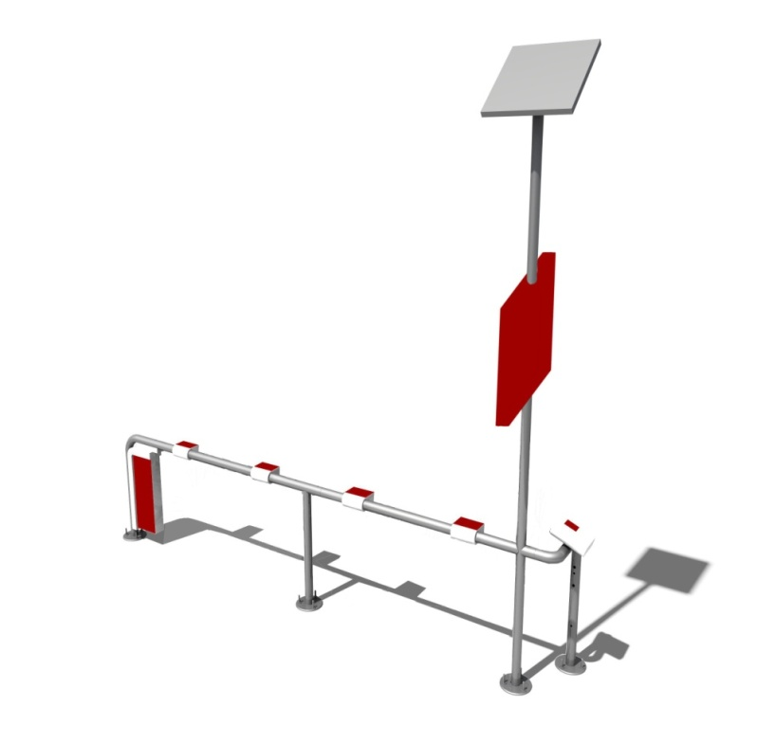

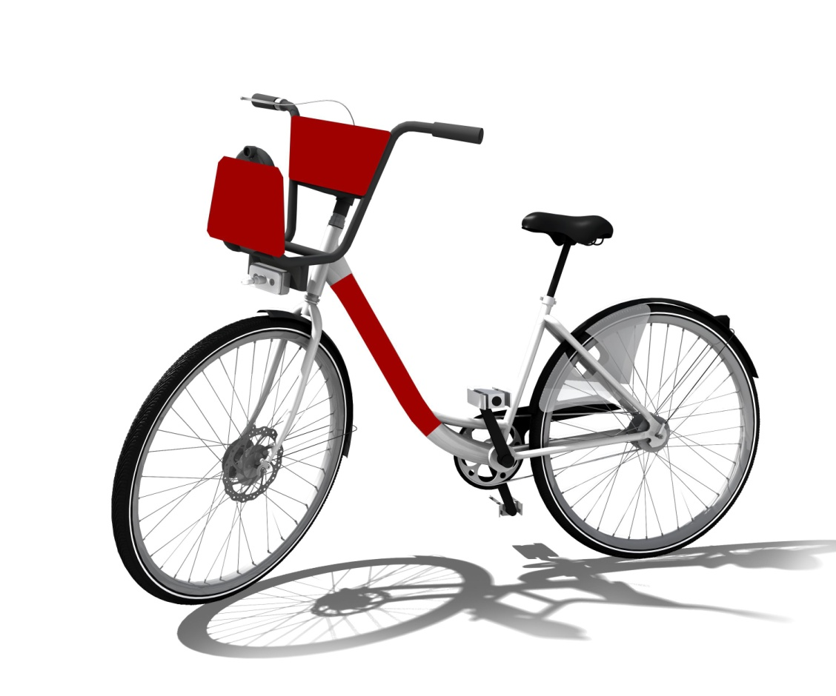

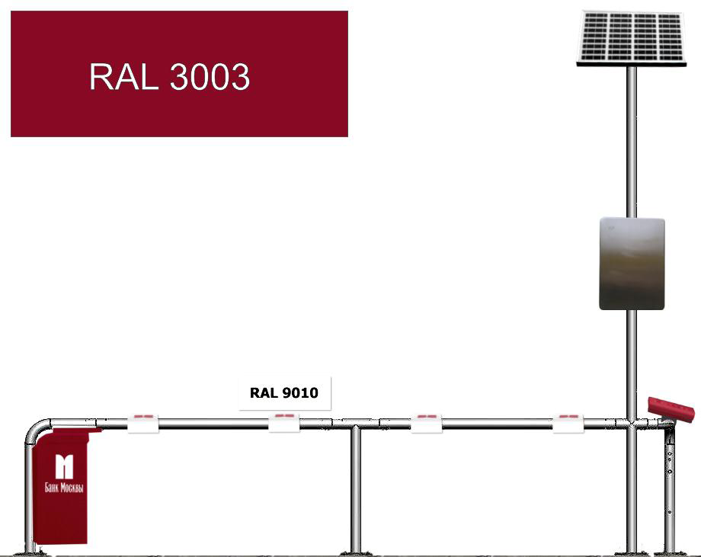

7. SKÚSENOSTI Z INÝCH MIEST

Hangzhou (Čína)

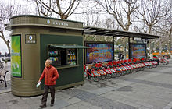
Najväčší systém požičovne bicyklov sveta je v meste Hangzhou. K 5. januáru 2013 disponovala 66.500 bicyklami na 2700 staniciach. Je to prvý systém zavedený v Číne a plánuje expandovať na počet 175.000 bicyklov do roku 2020.
Vzhľadom na rastúci trend dopravných zápch a obavy o životné prostredie, Hangzhou MHD zaviedla systém 1. mája 2008, s pilotným projektom 2800 bicyklov na 30 pevných staniciach a 30 mobilných staniciach (stanice, ktoré môžu byť presunuté na pokrytie dopytu) . V marci 2011 mali 60.600 bicyklov a 2416 staníc.

Berlín

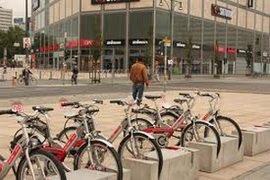
Od roku 2002 funguje v Berlíne sieť požičovní Call a Bike. Návštevníci aj obyvatelia mesta si môžu požičať bicykel v požičovniach umiestnených na niektorej z berlínskych staníc. Systém prevádzkuje Deutsche Bahn Rent, dcérska spoločnosť nemeckých dráh a požičovné je 9 euro za deň. Prenájom sa objednáva prostredníctvom mobilného telefónu.

V máji 2011 bol v Berlíne odštartovaný pilotný projekt verejné požičovne pod názvom "Berlin City Bike", ktorá umožňuje zapožičanie bicykla zadarmo na dobu 30 min, v rámci lístku na autobus, električku alebo metro. V súčasnej dobe sú k dispozícii stanice "Berlin City Bike" na staniciach metra, na staniciach a v dôležitých turistických uzloch.

Londýn

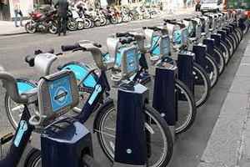
Od roku 2004 je možné požičať si v Londýne bicykle na ktorejkoľvek staníc OYBike London. Po registrácii na internete a zaplatení vstupného poplatku 10 libier je možné zapožičať si bicykel, pričom cena požičovné sa postupne odpočítava z úvodného kreditu. Pomerne zložitý registračný proces znevýhodňuje tento systém pre použitie pre turistov.

V máji 2010 bol veľkou kampaňou zahájená prevádzka novej požičovne Barclay's, ktorú slávnostne otvoril starosta Boris Johnson. Požičovňa si získala obrovskú popularitu a "Borisove bicykle" sa stali takmer novým symbolom metropoly nad Temžou.

Zhruba 400 staníc vo vnútornom Londýne slúži ako základňa pre celkom 6000 bicyklov. Systém slúži hlavne pre kratšie jazdy, požičovné pre jazdy do 30 minút je zdarma. Vstupný poplatok stojí 3 libry a používanie bicyklov stojí od 1 libry za hodinu až po 50 libier za 24 hodín. Aby bicykle boli čo najviac v obehu, je za dlhší požičovné zámerne vysoký poplatok. www.tfl.gov.uk, www.oybike.com

Štokholm

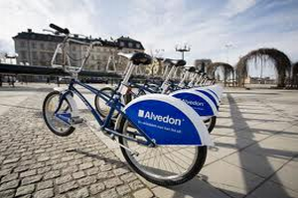
Odštartovanie prevádzky požičovne Stockholm City Bikes (SCB) sprevádzali od samého začiatku administratívne problémy, napriek tomu v súčasnej dobe ponúka približne 1000 bicyklov, ktoré sú rozmiestnené na 80-tich miestach. Návštevník mesta si môže zakúpiť 3-dennú kartu v prepočte za približne 13 euro. Pre stálych obyvateľov je tu sezónna karta, platná od apríla do októbra, za 26 euro. www.citybikes.se

Paríž

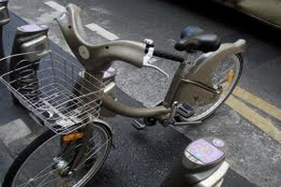
Najväčšia európska verejná požičovňa bicyklov pod názvom Vélib operuje s celkom 6000 bicyklami. Jej otvorenie v roku 2007 znamenalo malú senzáciu, existencia požičovne inšpirovala Francúza k masívnemu používanie bicyklov v meste.

Pre návštevníkov Paríža slúži jednodňové predplatné v cene 1 euro a ak užívateľ nepresiahne dobu zapožičanie 30 minút, je to tiež cena konečná.

Prvá polhodina jazdy je zdarma, po tejto lehote sa účtuje požičovné vo výške 1 euro za 30 minút. Platiť je možné platobnou kartou priamo v niektorom z celkového počtu 1150 terminálov. Využiť je možné aj sedemdňovú permanentku v cene 5 eur alebo ročné predplatné za 29 eur. www.velib.paris.fr

Barcelona

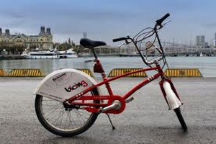
Jedna z najrozsiahlejších európskych požičovní Bicing ponúka svojim používateľom 6000 bicyklov rozmiestnených na 400 stanoviskách. Prevádzkovateľom systému je mesto Barcelona ​​a systém okrem príjmov z požičovného financujú aj poplatky za parkovanie v oblasti nazývanej Green Area.

Stáli obyvatelia Barcelony sa registrujú spravidla na rok, systém potom z ich karty odpočíta vždy 0,5 eura za 30 minút požičovného. Prvá polhodina jazdy je zadarmo. Návštevnícka karta platná 7 dní ponúka rovnaké podmienky, teda 0,5 eura za polhodinu jazdy. www.bicing.com

Viedeň

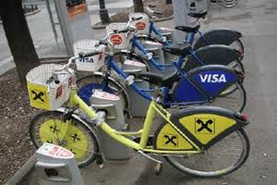
Jednoduchú registráciu umožňuje aj viedenská požičovňa Citybike. Jednorazové cestovné v cene 1 euro je možné zaplatiť priamo na niektorom z 60 terminálov v centrálnej oblasti mesta. Prvá hodina jazdy je pritom zadarmo. Po registrácii pri každom ďalšom vypožičanie bicykla terminál vyžaduje bankomatovú kartu alebo registračnú kartu systému Citybike.

www.citybikewien.at

